 | 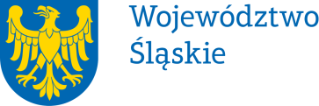 |  | Załącznik do uchwały  nr 183/483/VI/2024  Zarządu Województwa Śląskiego  z dnia 24.01.2024 r.
 | Pełnomocnictwo | nr 16 / 24
 | Zarządu Województwa Śląskiego
 | z dnia
 |  | 24 stycznia 2024 r.
udziela się

Pani Paulinie Wąsowicz – inspektorowi w referacie ds. organizacji i legislacji Departamentu Organizacji Urzędu w Urzędzie Marszałkowskim Województwa Śląskiego

pełnomocnictwa do wystawiania, podpisywania i odbioru faktur VAT, faktur korygujących, not korygujących, not księgowych (obciążeniowych, uznaniowych) i innych dowodów księgowych
w zakresie zadań realizowanych przez Departament Organizacji Urzędu.

Pełnomocnictwa udziela się na czas zajmowania stanowiska inspektora w referacie ds. organizacji
i legislacji Departamentu Organizacji Urzędu w Urzędzie Marszałkowskim Województwa Śląskiego.
Pełnomocnictwo może zostać w każdym czasie zmienione lub odwołane.
Umocowany obowiązany jest zwrócić dokument po utracie jego mocy obowiązującej.

Przyjmuję obowiązki/uprawnienia wynikające z treści udzielonego pełnomocnictwa, jednocześnie potwierdzając jego odbiór.

…………………………………….
(data i czytelny podpis)

